Electrización
Para que los cuerpos se electricen debe producirse una interacción entre ellos. Esta interacción puede realizarse de tres formas diferentes: por frotamiento, por contacto y por inducción.

Electrización por frotamiento
Se presenta cuando dos cuerpos se frotan entre si o por la fricción que existe entre ellos.
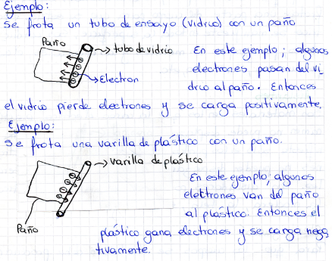
Electrización por contacto
Si un cuerpo electrizado toma contacto con otro no electrizado (neutro), cuando se separan, ambos resultan electrizados con cargas del mismo signo.
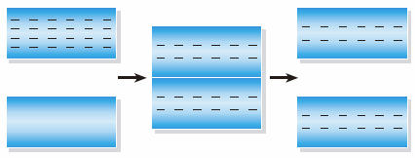
Cuerpo cargado
Distribución de cargas
Resultado
Cuerpo neutro
Cuerpos con cargas iguales
Electrización por inducción: Este proceso consiste en cargar eléctricamente un objeto cuando sin tocarlo se le acerca un cuerpo ya cargado.
- Consideremos dos esferas metálicas eléctricamente neutras que están en contacto, como se muestra en la figura 1.
- Supongamos que una barra cargada negativamente se acerca de la izquierda de la figura anterior. Los electrones de esta esfera serán repelidos hacia le esfera de la derecha, por lo que esta se carga negativamente y la otra positivamente como se muestra en la figura 2.
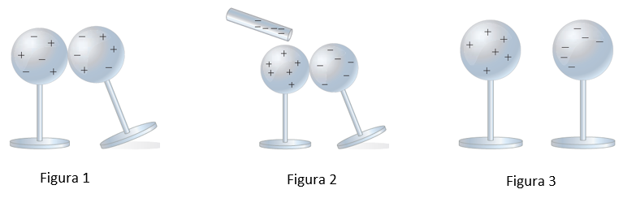
- Si las esferas se separan cuando la barra se retira, cada esfera tendrá una carga. Las cargas serán de igual número pero opuestas, como se muestra en la figura 3. A este proceso se le llama carga por inducción.

Fuerzas entre cargas eléctricas.
Carga eléctrica
La unidad que se utiliza para medir las cargas eléctricas en el S.I. se denomina Coulomb (se simboliza con la letra C), y se define como la cantidad de electrones que posee en exceso un cuerpo con respecto a lo que posee en su estado neutro. La equivalencia en electrones es la siguiente:
1 C=6,25x10¹⁸ electrones
“1 C corresponde a 6,25x10¹⁸ electrones en exceso (si la carga del cuerpo fue negativa), o en defecto (si la carga del cuerpo fue positiva)”

